„Szakkollégisták szakmai fejlődéséért a 2015-2016-os tanévben”
Nemzeti Tehetség Program SZKOLL-15
Beszámoló

A Janus Pannonius Közgazdasági Szakkollégium sikerrel pályázott a 2015 szeptemberében az NTP-SZKOLL-15 pályázaton, amelynek támogatásával valósította meg szakmai, tehetséggondozó programját a 2015-2016-os tanévben.
A program legfőbb részét a Gazdasági alapozó kurzus adta, mely mind az őszi, mind a tavaszi félévben megrendezésre került. Ennek keretében a frissen felvett, elsőéves hallgatóink olyan ismereteket, technikákat és tudást sajátítottak el, mely elengedhetetlen mind a gazdasági tanulmányaik, mind a gazdasági világ, mint a tudományos világ területén. Első alkalommal Dr. Barancsuk Jánossal, az Pécsi Tudományegyetem docensével, Szakkollégiumunk leköszönő elnökével ismerhették meg a hivatkozási szabályokat és módszereket, mely minden tudományos mű alapja, majd ugyanezt a gyakorlatba ülttették át.
Ezt követően az üzleti prezentációk készítését ismerhették meg elsőéveseink, megismerkedtek a hivatalos és üzleti prezentációk elkészítésével a gyakorlatban. A negyedik alkalommal pedig a prezentáció legjavát, legfontosabb technikáit sajátították el, amely kiemelt fontosságú lesz számukra a szakdolgozati védéskor, TDK szóbeli fordulókon, vagy a munka világában, az üzleti életben.
A következő két alkalommal Dr. Balogh Gábortól, a Pécsi Tudományegyetem adjunktusától tanulták meg az Önéletrajzkészítés technikáját, és a motivációs levél írásának készségét, amely felvételik, állásinterjúk során kiemelten fontos lesz hallgatóink számára.
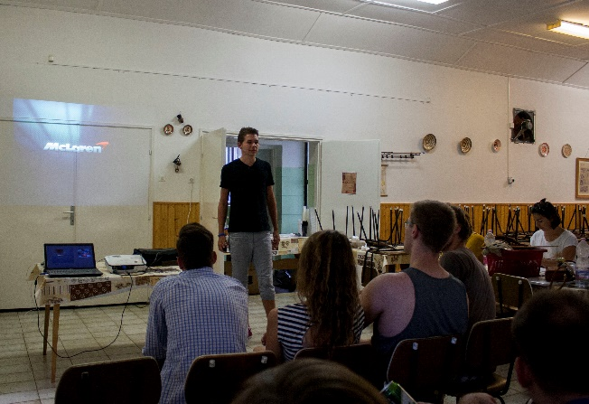
A kurzus zárását egy önállóan elkészített, a tudományos munkák formáját tükröző dolgozat volt. Ennek elkészítését önálló szakirodalmi és internetes kutatás előzte meg, majd az eredményt prezentálni is kellett a hallgatóknak, oktatók, és szakkollégista hallgatótársaik előtt, bemutatva a kurzus során elsajátított ismereteiket, tudásukat.

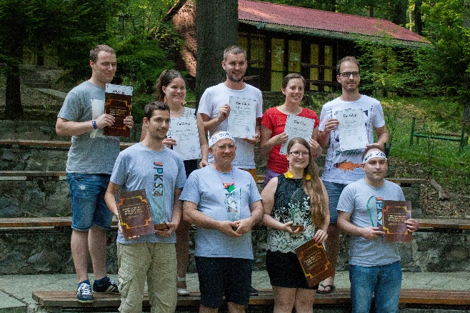
A második nagyszabású része a programnak a Nyári Szakmai Tábor volt, mely június 29-30-án került megrendezésre. Sajnos a vártnál rövidebb volt ugyan a tábor, ám ennek ellenére rekord létszámban vettek részt rajta aktív, passzív, és végzett szakkollégisták és oktatók. A tábor első napján adtak számot elsőéveseink a tavaszi Gazdasági alapozó kurzuson szerzett tudásukról, majd a kari TDK fordulón kiemelkedő helyezést elért tagjaink mutatták be kutatásukat a jelenlévőknek. Mindezt Dr. Barancsuk János előadása követte, akit idén Szakkollégiumunk tanárának választottunk. Tőle ismerhettük meg a Preobrazsenszkij-Buharin vitát hálózatelméleti megközelítésből. Végül, de nem utolsó sorban, elbúcsúztattuk végzős hallgatóinkat, és leköszönő elnökünket.

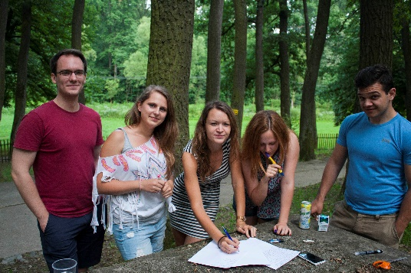
A második napot egy kerekasztalbeszélgetéssel kezdtük, amelynek témája Magyarország leszakadó régiói voltak, gazdasági, társadalmi, és politikai szempontok alapján vizsgáltuk ezeket legfőképp. Ezt követte egy hosszabb workshop, melynek tárgya saját szervezetünk volt, aminek során felvázolta a tagság, hogy milyen elképzelései vannak Szakkollégiumunk működési irányvonaláról. Az utolsó program pedig egy nagy sikerű vitaest volt, témája, hogy itthon tarthatók-e az 1990-es évek szülöttei, ami az aktív tagságunkat jelentősen érintő és foglalkoztató kérdés.
A nyári tábor egyúttal lehetőség volt a jelenlegi és végzett tagság találkozására szervezett keretek között, mely mind szakmai, mind emberi szempontból kiemelt fontosságú szervezetünk működésében, és tagjaink fejlődésében.

A két fő program mellett számos egy estés szakmai programunk volt az elmúlt tanévben. Ősszel vendégünk volt a MarkCon alapítója Vendler Balázs, akitől a Gameficationról tudhattunk meg rengeteg lehetőséget, de vendégünk volt Dr. Dénes Ferenc sportközgazdász is, aki a 2024-es budapesti olimpiát mutatta be gazdasági szempontból.
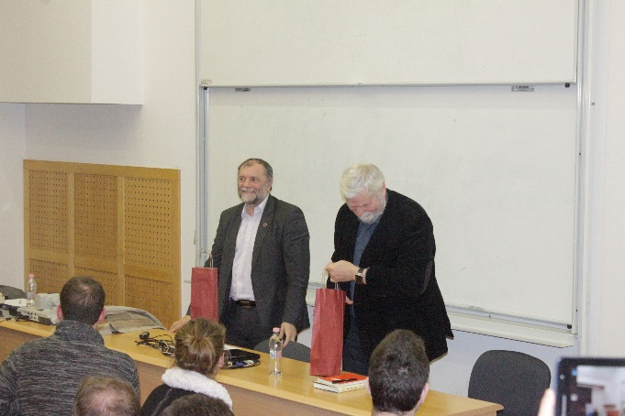
A Pécsi Tudományegyetem Közgazdaságtudományi Karának oktatói is komoly szerepet vállaltak a szakmai fejlődésünkben a reguláris képzésen kívül. Egyrészt, a két félév során, összesen 15 saját szervezésű kurzuson vettek részt hallgatóink, másrészt több vitaest főszereplői voltak, például Dr. Zeller Gyula, Dr. Mellár Tamás, és Dr. Madár Péter az Euro jövőjéről vitáztak, míg egy másik program keretében Dr. Mellár Tamás és Dr. Zeller Gyula professzorok az állami gazdasági behatás szerepéről vitáztak.

Összességében elmondható, hogy a 2015-2016-os tanévre a tervezett szakmai programunkat sikerrel valósítottuk meg, a siker és a pozitív visszajelzések fényében pedig ugyanezen az úton folytatjuk tevékenységünket a 2016-2017-es tanévben.

